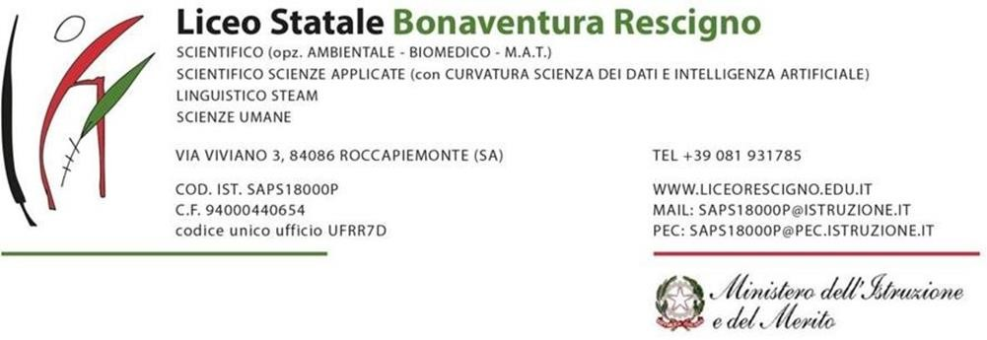

**Al Consiglio della classe _______ sez. ____________**

**Scheda partecipazione ATTIVITA’ SVOLTE ai sensi del D.M. n. 99 del 16/12/2009, D.Lgs. n. 62/2017, come modificato dalla L. n. 108/2018, viste le delibere del Collegio dei Docenti e il PTOF.**

Il/La sottoscritto/a ­­­­­­_____________________________

* Referente/Tutor Progetto _________________

attesta che l’alunno/a ______________________ ha partecipato, nel corso dell’anno scolastico 2…. - 2…. , alle seguenti attività:

**Percorsi PNRR Riduzione dei divari negli apprendimenti e contrasto alla dispersione scolastica (D.M. 19/2024)**

**❑** *RiciclArte*

**❑** *Rescigno Times*

**❑** *Math competition*

**❑** *Premio Asimov*

**per un impegno di ore pari a ____________ su _____________**

**Percorsi PNRR Azioni di potenziamento delle competenze STEM e multilinguistiche (D.M. 65/2023)**

**❑** *Inglese B1 (con madrelingua)*

**❑** *Inglese B2 (con madrelingua)*

**❑** *Francese B1 (con madrelingua)*

**❑** *Francese B2 (con madrelingua)*

**❑** *Spagnolo B1*

*❑ B2 (con madrelingua)*

*❑ ICDL 1*

***❑*** *ICDL 2*

***❑*** *Laboratorio SDIA*

***❑*** *Impariamo con l’IA*

***❑*** *Healthy lifestyle*

**per un impegno di ore pari a ____________ su _____________**

**Progetto “E…stiamo insieme” – PN - Percorsi educativi e formativi per il potenziamento delle competenze, l’inclusione e la socialità nel periodo di sospensione estiva delle lezioni negli anni scolastici 2023-2024 e 2024-2025**

**❑** *Debate in inglese*

**❑** *In DANCE - Danza Sportiva*

**❑** *Ginnasticando – Ginnastica Ritmica*

**❑** *Progetto Sport in Squadra: Pallavolo - Calcio a 5 - Pallacanestro*

**❑** *Cultura ed emozioni oltre il testo*

**❑** *Laboratorio musicale: Rescigno in...canto*

**❑** *Debate in Italiano*

**❑** *Colloqui fiorentini*

**per un impegno di ore pari a ____________ su _____________**

**Progetti PTOF:**

**❑** *Certificazioni Linguistiche (Inglese A2/B1/B2/C1, Francese B1/B2, Spagnolo B1/B2)*

**❑** *ICDL*

**❑** *Progetto Olimpiadi di statistica*

**❑** *Progetto Campionati di fisica*

**❑** *Progetto Napoli ieri e oggi*

❑*Giochi studenteschi juniores femminili e maschili*

**per un impegno di ore pari a ____________ su _____________**

**❑ Concorsi, Campionati e giochi internazionali (con conseguimento attestato di merito)**

**❑ Orientamento in entrata**

**❑ Altro:_____________________________________________**

**Roccapiemonte, _____maggio 2025**   **FIRMA**

*Da compilare e restituire, in modalità telematica, ai Coordinatori di classe

** I corsi validi per PCTO andranno attestati su scheda dedicata